* **Din Ulei de Strut**

**►Detoxifiant Protectiv**

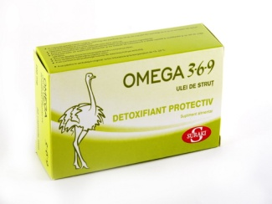

Contribuie la protejarea celulelor împotriva stresului oxidativ, împotriva efectelor nocive ale radicalilor liberi, contribuind astfel la creşterea speranţei de viaţă, îmbunătăţirea calităţii vieţii şi poate contribui la:

• Menţinerea în limite normale a colesterolului;

• O funcţionare normală a sistemului cardiovascular;

• Protejarea celulelor împotriva stresului oxidativ;

• Buna funcţionare a creierului;

• Menţinerea vederii normale;

**► Tonic Activator**

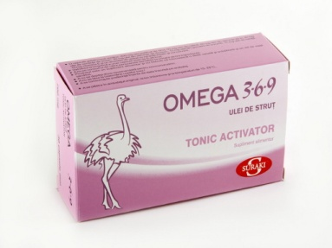

Ajută la creşterea capacităţii de apărare a organismului. Poate să susţină organismul ca activator al circulaţiei cerebrale, tonusul şi atenţia în condiţii de efort susţinut fizic şi/sau intelectual. Contribuie la o funcţionare normală a sistemului cardiovascular. Contribuie la protejarea celulelor împotriva stresului oxidativ.

Suplimentul alimentar poate contribui la:

• Îndepărtarea oboselii şi creşterea atenţiei;

• Creşterea tonusului general;

• Îmbunătăţirea randamentului intelectual;

• Creşterea capacităţii de concentrare şi memorare;

• Îmbunătăţirea circulaţiei sanguine la nivelul creierului şi membrelor;

• Buna funcţionare a sistemului nervos.

**► Relaxant muscular si articular**

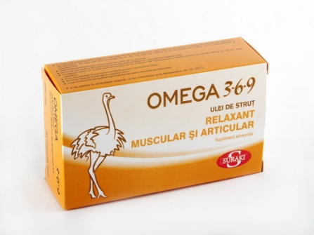

Ajută la relaxarea musculară pentru cei care au o activitate fizică intensă şi îmbunătăţeşte starea fizică generală. Prin efectul antiinflamator poate contribui la atenuarea stării de disconfort produsă de dureri cauzate de suprasolicitări fizice articulare şi/ sau blocaje musculare.

Suplimentul alimentar poate contribui la:

• Reducerea durerilor musculare şi articulare;

• Menţinerea în limite normale a colesterolului;

• Reglarea proceselor inflamatorii;

• Reglarea metabolismul lipidic;

• Menţinerea metabolismului energetic normal;

• Creşterea speranţei de viaţă şi îmbunătăţirea calităţii vieţii.

* **Din Ulei de Urs**

**►Detoxifiant Protectiv**

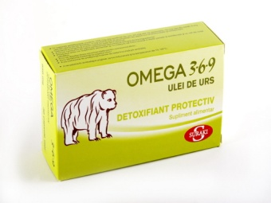

Contribuie la protejarea celulelor împotriva stresului oxidativ, ajută împotriva efectelor nocive ale radicalilor liberi contribuind astfel la creşterea speranţei de viaţă şi îmbunătăţirea calităţii vieţii şi poate contribui la:

• Menţinerea în limite normale a colesterolului;

• O funcţionare normală a inimii;

• Protejarea celulelor împotriva stresului oxidativ;

• Buna funcţionare a creierului;

• Menţinerea vederii normale.

**► Tonic Activator**

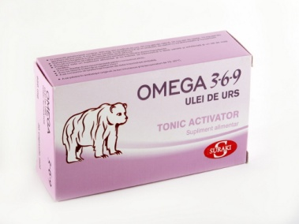

Ajută la creşterea capacităţii de apărare a organismului şi poate să susţină, ca activator al circulaţiei cerebrale, tonusul şi atenţia în condiţii de efort susţinut fizic şi intelectual. Stimulează regenerarea celulară şi sistemul imunitar, îmbunătăţeşte funcţiile organismului. Contribuie la o funcţionare normală a sistemului cardiovascular. Contribuie la protejarea celulelor împotriva stresului oxidativ. Suplimentul alimentar poate contribui la :

• Îndepărtarea oboselii şi creşterea atenţiei;

• Creşterea tonusului general;

• Îmbunătăţirea randamentului intelectual;

• Creşterea capacităţii de concentrare şi memorare;

• Îmbunătăţirea circulaţiei sanguine la nivelul creierului şi membrelor;

• Buna funcţionare a sistemului nervos.

**► Relaxant muscular si articular**

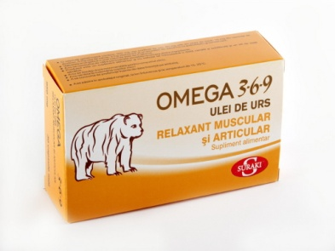

Ajută la relaxarea musculară şi articulară pentru cei care au o activitate fizică intensă şi îmbunătăţeşte starea fizică generală. Prin efectul antiiflamator poate atenua starea de disconfort produsă de dureri, cauzată de suprasolicitări musculare şi articulare. Contribuie la o bună funcţionare a sistemului muscular şi articular. Uleiul de urs ajută la atenuarea durerii şi la dezinflamarea zonelor dureroase. Suplimentul alimentar poate contribui la :

• Reducerea durerilor musculare şi articulare;

• Menţinerea în limite normale a colesterolului;

• Reglarea proceselor inflamatorii;

• Reglarea metabolismului lipidic;

• Menţinerea metabolismului energetic normal;

• Creşterea speranţei de viaţă şi îmbunătăţirea calităţii vieţii.